EMK

Srijeda 25.3.2020. (6. sat)

Tamara Kobačić

**Tehnike spajanja vodova(uplitanje, stiskanje, omatanje)**

Međusobno spajanje vodiča navedenim metodama iziskuje neke posebne dodatne materijale. Kod uplitanja to je izolirana traka s kojom se takav spoj omata i zaštiti od dodira ili kontakta s nekim drugim vodom pod naponom.

Spajanje stiskanjem vodova izvodi se alatom na posebne kabelske stopice koje se zatim vijcima ili konektorima spajaju na željeno kontaktno mjesto.

Za tehniku spajane omatanjem potrebni su posebni igličasti izvodi na koje se specijalnim alatom omataju vodovi za ožičenje.

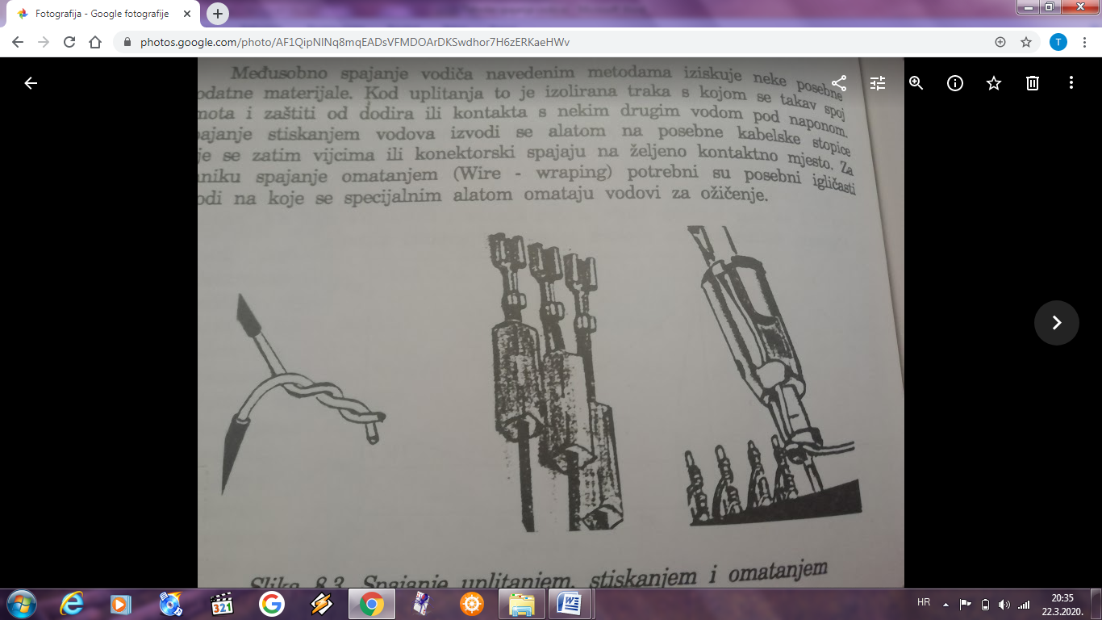

Uplitanje i stiskanje se često koristi kod instalacija, toplinskih uređaja i automobila, a omatanje kod nekih ožičenja računala.